- 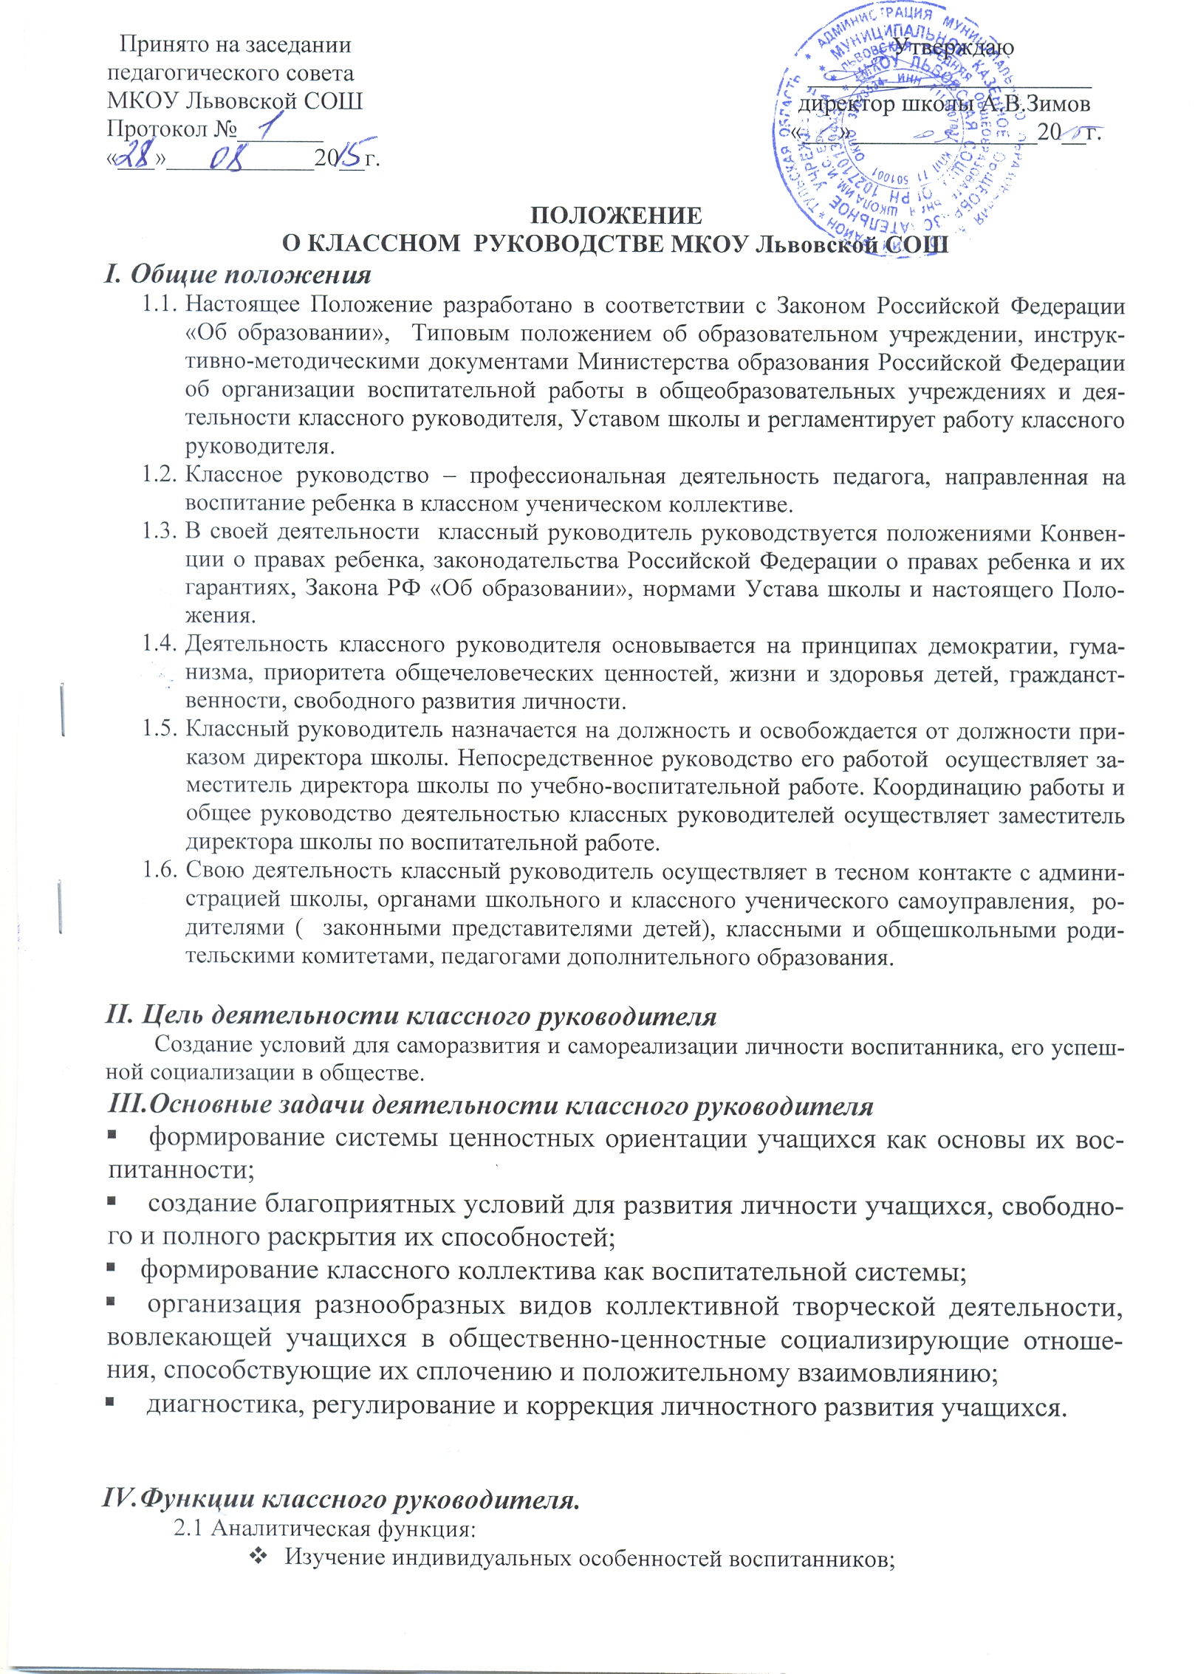Выяснение специфики и определение динамики развития классного коллектива;
- Изучение и анализ состояния и условий семейного воспитания каждого учащегося;
- Изучение и анализ влияния школьной среды и малого социума на учащихся класса;
- Анализ воспитательных возможностей педагогического коллектива.
2.2 Прогностическая функция:
- Прогнозирование уровней воспитанности и индивидуального развития учащихся и этапов формирования классного коллектива;
- Прогнозирование результатов воспитательной деятельности;
- Построение модели воспитания в классе, соответствующей воспитательной системе школы в целом;
- Определение ближайших и дальних перспектив жизни и деятельности отдельных учащихся и класса в целом;
- Предвидение последствий складывающихся в классом коллективе отношений.
2.3 Организационно-координирующая функция.
- Формирование классного коллектива;
- Организация и стимулирование разнообразных видов деятельности воспитанников в классном коллективе;
- Оказание помощи и организация сотрудничества в планировании общественно значимой деятельности учащихся, в организации деятельности органов ученического самоуправления;
- Поддержание связей семьи и школы, школы и социума;
- Проведение родительских собраний, консультаций для родителей, привлечение родителей к помощи школе, осуществление немедленного контакта с родителями в чрезвычайных ситуациях, угрожающих здоровью и жизни ребенка;
- Содействие в получении воспитанниками дополнительного образования в школе и вне ее;
- Защита прав учащихся;
- Организация индивидуальной работы с учащимися;
- Участие в работе педагогических и методических советов, методического объединения классных руководителей, административных совещаниях;
- Ведение документации классного руководителя (классного журнала, личных дел учащихся, дневников, плана работы классного руководителя);
- Организация питания, дежурства по классу и по школе, организация трудовых дел;
- Классный руководитель несет ответственность за жизнь и здоровье детей в период проведения внеклассных и внешкольных мероприятий.
2.4 Коммуникативная функция:
- Развитие и регулирование межличностных отношений между учащимися, между учащимися и взрослыми;
- Оказание помощи каждому в адаптации к коллективу;
- Содействие созданию благоприятного климата в коллективе в целом и для каждого отдельного воспитанника;
- Оказание помощи воспитанникам в установлении отношений с окружающими детьми, социумом.
2.5 Контрольная функция:
- Контроль за успеваемостью воспитанника;
- Контроль за посещаемостью учебных занятий воспитанниками;
- Контроль за поведением воспитанников в учебном учреждении.

V. Обязанности классного руководителя.
3.1. Осуществлять систематический анализ состояния успеваемости и динамики общего развития своих воспитанников.
3.2. Организовывать учебно-воспитательный процесс в классе; вовлекать учащихся в систематическую деятельность классного и школьного коллективов.
3.3. Изучать индивидуальные особенности личности учащихся, условия их жизнедеятельности в семье и школе.
3.4. Отслеживать и своевременно выявлять девиантные проявления в развитии и поведении учащихся, осуществлять необходимую обоснованную педагогическую и психологическую коррекцию, в особо сложных и опасных случаях информировать об этом администрацию школы.
3.5. Оказывать помощь воспитанникам в решении их острых жизненных проблем и ситуаций.
3.6. Содействовать социальной, психологической и правовой защите учащихся.
3.7. Вовлекать в организацию воспитательного процесса в классе педагогов-предметников, родителей учащихся, специалистов из других сфер (науки, искусства, спорта, правоохранительных органов и пр.)
3.8. Пропагандировать здоровый образ жизни.
3.9. Регулярно информировать родителей (законных представителей) учащихся об их успехах или неудачах, созывать плановые и внеплановые родительские собрания, направлять деятельность классного родительского комитета.
3.10. Контролировать посещение учебных занятий учащимися своего класса.
3.11. Координировать работу учителей-предметников, работающих в классе, с целью недопущения неуспеваемости учащихся и оказания им своевременной помощи в учебе.
3.12. Планировать свою деятельность по классному руководству в соответствии с требо-
ваниями к планированию воспитательной работы, принятыми в школе.
3.13 .Регулярно проводить классные часы, другие внеурочные и внешкольные мероприятия с классом.
3.14. Вести документацию по классу (личные дела учащихся, классный журнал), а также
по воспитательной работе (план воспитательной работы в классе, отчеты, индивидуаль-
ные карты изучения личности учащегося, справки, характеристики, разработки воспита-
тельных мероприятий и т.д.).
3.15. Повышать свой квалификационный уровень в сфере педагогики и психологии.
3.16. Соблюдать требования техники безопасности, нести ответственность за жизнь и здоровье детей в период проведения внеклассных и внешкольных мероприятий.
3.17. Быть примером для учащихся в частной и общественной жизни, демонстрировать на личном примере образцы нравственного поведения.

VI. Права классного руководителя.
4.1. Регулярно получать информацию о физическом и психическом здоровье воспитанников.
4.2. Контролировать результаты учебной деятельности каждого учащегося класса с целью оказания своевременной помощи отстающим учащимся.
4.3. Координировать работу учителей-предметников в классе.
4.4. Выносить на рассмотрение администрации школы, педагогического совета, органов школьного самоуправления, родительского комитета предложения, инициативы как от имени классного коллектива, так и от своего имени.
4.5. Получать своевременную методическую и организационно-педагогическую помощь от руководства школы а также органов самоуправления.
4.6. Самостоятельно планировать воспитательную работу с классным коллективом, разрабатывать индивидуальные программы работы с детьми и их родителями (законными представителями), определять формы организации деятельности классного коллектива и проведения классных мероприятий.
4.7. Приглашать в школу родителей (законных представителей) учащихся по проблемам, связанным с деятельностью классного руководителя, или другим вопросам.
4.8. Осуществлять свободно-индивидуальный режим работы с детьми.
4.9. Самостоятельно определять форму планирования воспитательной работы с классом с учетом основных принципов общешкольного планирования.
4.10. Не выполнять поручения и требования администрации школы и родителей, которые не входят в функциональные обязанности классного руководителя, определенным настоящим Положением.
4.11. Классный руководитель имеет право на защиту собственной чести, достоинства и профессиональной репутации в случае несогласия с оценками его деятельности со стороны администрации школы, родителей, учащихся, других педагогов.

VII. Организация работы классного руководителя.
5.1 Общие принципы организации работы классного руководителя определяются нормами законодательства о труде педагогических работников, Устава школы, настоящего Положения.
5.2 Работа классного руководителя с классом и отдельными его учащимися строится в соответствии с данной циклограммой:
- Классный руководитель ежедневно
- определяет отсутствующих на занятиях и опоздавших учащихся, выясняет причины их отсутствия или опоздания, проводит профилактическую работу по предупреждению опозданий и непосещаемости учебных занятий;
- организует и контролирует дежурство учащихся в классном кабинете;
- организует различные формы индивидуальной работы с учащимися, в том числе в случае возникновения девиации в их поведении;
- контролирует внешний вид учащихся;
- ведение и учет пропусков в журнале.
- Классный руководитель еженедельно
- проверяет ведение учащимися дневников с выставлением отметок за неделю;
- проводит час классного руководителя (классный час) в соответствии с планом воспитательной работы;
- организует работу с родителями по ситуации;
- проводит работу с учителями-предметниками, работающими в классе, по ситуации;
- анализирует состояние успеваемости в классе в целом и у отдельных учащихся.
- Классный руководитель ежемесячно
- посещает уроки в своем классе;
- проводит консультации у психолога и отдельных учителей;
- решает хозяйственные вопросы в классе;
- организует заседания родительского комитета класса;
- проводит тематический классный час;
- организует работу классного актива.
- Классный руководитель в течение учебной четверти
- оформляет и заполняет классный журнал;
- участвует в работе методического объединения классных руководителей ;
- проводит анализ выполнения плана воспитательной работы за четверть, состояния успеваемости и уровня воспитанности учащихся;
- проводит коррекцию плана воспитательной работы на новую четверть;
- проводит классное родительское собрание;
- представляет в учебную часть отчет об успеваемости класса за четверть.
- Классный руководитель ежегодно
- оформляет личные дела учащихся;
- анализирует состояние воспитательной работы в классе и уровень воспитанности учащихся в течение года;
- составляет план воспитательной работы в классе (план классного руководителя);
- собирает и представляет в администрацию школы статистическую отчетность об учащихся класса (успеваемость, материалы для отчета по форме ОШ-1, трудоустройство выпускников и пр.).
5.3 Классный час может проводиться классным руководителем в произвольной форме.
5.4 Количество воспитательных мероприятий в классе не должно быть менее двух в месяц.
5.5 Классные родительские собрания проводятся не реже одного раза в четверть.
5.6 Классный руководитель обязан по требованию администрации школы готовить и представлять отчеты различной формы о классе и собственной работе.
5.7 Отчет о работе классного руководителя может быть заслушан на заседании методического объединения классных руководителей, педагогическом или методическом советах, совещании при директоре.
5.8 Классный руководитель обязан принимать активное участие в работе методического объединения классных руководителей.
VIII. Формы работы классного руководителя с учащимися
Выбор конкретных форм работы с классным коллективом является прерогативой классного руководителя. При выборе форм работы необходимо:
- определять содержание и основные виды деятельности в соответствии с задачами, стоящими перед образовательным учреждением;
-учитывать принципы организации образовательного процесса, возможности, интересы и потребности обучающихся, возрастные особенности, внешние условия;
Обеспечивать целостность содержания, форм и методов социально значимой, творческой деятельности воспитанников класса.
При этом он ориентируется на приоритет следующих форм работы с современными школьниками:
•- дискуссионных;
•- игровых;
•- поисковых;
•- исследовательских;
•- состязательных;
•- творческого труда;
•- ролевого тренинга;
•- психологических (позволяющих ребенку познать себя).

IХ. Ответственность классного руководителя
За неисполнение или ненадлежащее исполнение без уважительной причины Устава и Правил внутреннего распорядка образовательного учреждения, распоряжений руководителя ОУ, должностных обязанностей, установленных настоящим Положением, в том числе за неиспользование предоставленных прав, классный руководитель несет дисциплинарную ответственность в порядке, определенном трудовым законодательством.

